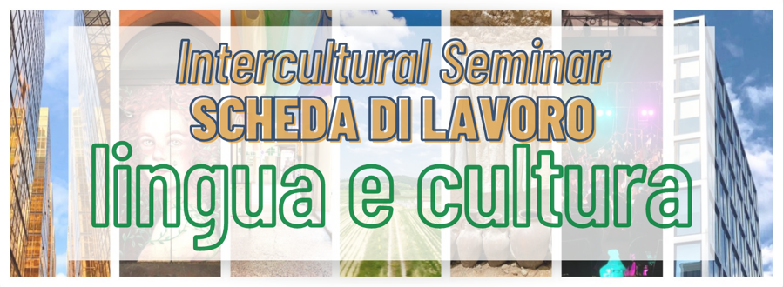

IL DOMANDONE:
La lingua rappresenta la cultura? Imparare una lingua straniera significa apprendere anche la cultura? Parlare una lingua straniera significa acquisire anche una nuova identità?

TEMPO PER QUESTA SCHEDA: 75-90 minuti

PERCHÈ CONTA?
La nostra lingua è la nostra identità individuale: “The mother language plays a crucial role in shaping an individual’s personality as well as his or her psychological development, thoughts and emotions.” La nostra lingua è anche la pietra d’angolo (cornerstone) della nostra identità nazionale, secondo una ricerca del 2017. Tuttavia, se il binomio linguaidentità nazionale è vero (es: i francesi parlano il francese, ecc.), il binomio identità nazionalelingua non è sempre vero (es: l’identità nazionale americana comprende numerose lingue). In questo senso, l’Italia rappresenta un caso unico, poiché è “l’unico paese dove la lingua [è] nata prima della nazione.”

LEGGI & RISPONDI:
Leggi QUESTI 3 PARAGRAFI tratti da In altre parole, una raccolta di racconti di Jhumpa Lahiri, che presentano 3 metafore per descrivere l’esperienza di apprendimento (learning) dell’italiano. Qual è la TUA METAFORA? Pensa alla tua esperienza di student* di italiano: quale immagine, simbolo, figura rappresenta il tuo percorso?

IMMERGIAMOCI, PARTE 1: JHUMPA LAHIRI E LA SUA IDENTITÀ ITALIANA
Jhumpa Lahiri è una scrittrice statunitense, nata nel 1967 a Londra da genitori di origine bengalese. È cresciuta in Rhode Island, ha studiato a NYC e ha vissuto a Boston. È professoressa di creative writing alla Princeton University. Ha ricevuto il Pulitzer Prize for Fiction nel 2000 per l’opera Interpreter of Maladies. Nel 2012, Lahiri si è trasferita a Roma con la famiglia per immergersi nella cultura e lingua italiana. Nel 2015 ha pubblicato il suo primo libro in italiano, intitolato In altre parole (In Other Words).

In altre parole è la storia di un colpo di fulmine (love at first sight), di una passione profonda: quella di una scrittrice per una lingua straniera. Jhumpa Lahiri è una giovane neolaureata quando visita per la prima volta Firenze. Appena sente parlare l’italiano capisce che deve impararlo. Non sa spiegarsi perché sente questo bisogno, ma sa che deve farlo. All’inizio prova a studiare l’italiano privatamente nella sua città, New York, ma non basta. Vuole immergersi nella realtà della nuova lingua. Si trasferisce a Roma, con tutta la famiglia. E lì comincia la vera avventura, caratterizzata da entusiasmo e difficoltà. In altre parole è il primo libro che nasce direttamente in italiano da un’autrice di madrelingua bengalese che ha sempre parlato e scritto in inglese.
GUARDA & RISPONDI:
Qui sotto trovi 6 video che raccontano il percorso di Jhumpa Lahiri (JL) dal suo primo successo letterario fino al cambiamento personale e professionale dopo avere imparato l’italiano. Nei suoi libri, JL indaga (investigates) la sua identità e la sua storia. Guarda i video e pensa a queste domande: Cos’ha rappresentato per JL l’italiano? Come descrive questo processo? Com’è cambiata la sua identità grazie all’italiano?

JL talks about her first book, Interpreter of Maladies | Jhumpa Lahiri interviewed by  Charlie Rose in 1999 (10’59”)
JL gives insight into her creative process writing  The Namesake | Jhumpa Lahiri interviewed by  Charlie Rose in 2003 (25’50”, specifically 6’50”-14’40”)
JL about falling in love with the  Italian language | NYU’s interview with  Jhumpa Lahiri (13’50”)
JL on learning  a new language | Jhumpa Lahiri on how learning  Italian transformed her life (2’19”)
JL about the process of learning a new language | In Other Words at Montclair  State University (6’29”)
JL shares a metaphor for the language-learning journey | Jhumpa Lahiri Reading  in Italian (1’45”)

LEGGI & RISPONDI:
Nel 2015-16 Montclair State University ha organizzato un concorso (competition) chiamato “Your Metaphor for Learning Italian”. Leggi cos’hanno scritto le 3 vincitrici del concorso: QUI. Secondo te, qual è la metafora più efficace? Perché?
FINE DELLA SCHEDA: HAI RAGGIUNTO GLI OBIETTIVI?
- Riflettere sul rapporto fra lingua e identità (personale e nazionale)
- Descrivere il cambiamento di Jhumpa Lahiri dopo avere imparato l’italiano
- Elaborare una metafora che descrive la tua esperienza di apprendimento dell’italiano
RIASSUMIAMO:
Questa scheda di lavoro ti ha aiutato a riflettere sul rapporto fra una lingua e l’identità della persona o del popolo che la parla. L’esperienza della scrittrice Jhumpa Lahiri ha messo in luce il rapporto stretto fra lingua e identità. Infatti, nei video che hai visto, Lahiri spiega chiaramente come imparare l’italiano ha rappresentato un cambiamento di vita e quindi anche della sua identità personale.
In classe, presenterai la metafora che hai elaborato per descrivere la tua esperienza di apprendimento dell’italiano.

BIBLIOGRAFIA:
Siti web:
- Language: The cornerstone of national identity
- Language and Identity
- Jhumpa Lahiri
- Interpreter of Maladies
- Jumpha Lahiri - Princeton University
- Winners of the Student Contest “Your Metaphor for Learning Italian”

Video:
- Jhumpa Lahiri interviewed by Charlie Rose

